**A facticidade das *fake news* sobre o *kit gay* e da Covid-19[1]**

Frederico Oliveira[2]

**RESUMO**

As *fake news*, que circulam amplamente nas redes sociais digitais, são fruto de uma rede que envolve as plataformas, produtores de conteúdo falso, legislação, interface, dentre outros atores. Esse texto procura desenvolver uma proposta metodológica para a análise de conteúdos falsos, levando em conta seu grau de facticidade. O artigo indica que uma análise dos conteúdos falsos não pode deixar de considerar que a produção, circulação e consumo de conteúdos falsos é modificada pelas características das interfaces das plataformas em que são distribuídas. Aponta, ainda, que a facticidade parece ser um operador metodológico interessante para entender as distinções entre *fake news* e jornalismo profissional, mas só pode explicar a adesão aos conteúdos falsos se considerar a materialidade das plataformas digitais. Orienta, também, que um texto deve ser analisado em sua dimensão performativa, não apenas por seu aspecto semântico. A fim de considerar tais aspectos, propõe-se uma matriz de análise, aplicada em *fake news* sobre o *kit gay* e a Covid-19. Os resultados destacam conteúdos falsos sobre o *kit gay* não citam fontes, valendo-se somente da empiria, enquanto aqueles sobre a pandemia até fazem menção a documentos, mas os manipulam ou tiram de contexto. Em relação à matriz de análise observa-se que ela deve ser aplicada juntamente com outra metodologia que permita compreender a relação entre interface e visibilidade de conteúdos falsos.

**Palavras-chave**: *Fake news*. Cadeias de referência. *Kit gay*. Covid-19.

**1 Introdução**

Após ser publicada em tabloides ingleses como o *Daily* Mirror, The *Sun* e *Metro*, uma suposta imagem de satélite (Imagem 01) começou a ser compartilhada por usuários brasileiros de redes sociais de internet. Ela demonstrava alta concentração de dióxido de enxofre (SO²) nas proximidades de Wuhan, cidade chinesa onde o primeiro caso do Covid-19 foi identificado. Argumentava-se que o elevado índice desse poluente indicava que a China estava realizando cremações em massa para conter a pandemia. A imagem foi postada por diversos *blogs* em nosso país e o *link* para esses textos foi disseminado no Facebook.

Tratava-se de uma captura de tela feita no site *Windy.com*, que realiza previsões de tempo a partir de metodologias diversas. No entanto, não há na imagem quaisquer indicações de data que permitam compreender que tão elevado nível de SO² fosse encontrado durante a pandemia. Existe, de fato, uma captura de tela do *Windy.com*, com uma imagem que aponta elevada concentração de SO² na atmosfera, próximo a Wuhan. Contudo, trata-se de um aplicativo que utiliza modelos de previsão que, a partir de dados históricos e variáveis do clima, apontam uma possível concentração de alguns gases na atmosfera. Falta transparência em relação a uma inscrição que torne aquilo que se denuncia verdadeiro: trata-se de uma previsão e não há indicação de data. Deste modo, toda a rede de referências até agora produzida pelos conteúdos falsos não se sustenta, pois esconde que não é um mapa da atmosfera em tempo real, mas sim uma previsão. Cabe lembrar que o uso de dados verdadeiros de modo equivocado também produz *fake news* (FERRARI, 2018).

Essa série de documentos (suposta imagem de satélite, captura feita em *site* confiável que utiliza radares meteorológicos de todo mundo e cálculos de previsão adequados, os “cálculos matemáticos” que apoiam atribuir a suspensão desses poluentes à cremação de 14 mil pessoas, a publicação em veículos jornalísticos) alia-se a plataformas de redes sociais, que permitem que tal conteúdo se torne viral. A aparente facticidade de um conteúdo falso, sustentada pela sua capacidade de criar cadeias de referência, apoia-se na materialidade das redes – são as plataformas de redes sociais que tornam o conteúdo viral, cada qual com suas interfaces e programação específica.

Crises, momentos de alta incerteza ou de demanda significativa por informação pública são contextos propícios para que a desinformação circule mais amplamente e com maior velocidade (JANG; KIM, 2018). Diante da ausência de informações científicas consolidadas sobre a Covid-19, emergiu uma pandemia de desinformação, potencializada pela plataformização, dataficação e performatividade algorítmica que caracterizam a cultura digital contemporânea (LEMOS, 2020). A materialidade das plataformas – suas interfaces, estrutura de bancos de dados, servidores e etc. – determina o modo como as mensagens são apresentadas, sua visualização e, ainda, podem permitir o anonimato de quem enviou um conteúdo específico (OLIVEIRA, 2020a). Há de se considerar também, defende-se aqui, aspectos textuais das mensagens falsas, não em uma perspectiva tão somente linguística, mas performativa (BARAD, 2017).

Considerando isso, o presente texto propõe a análise de conteúdos falsos a partir de sua facticidade, dos recursos pelos quais tais mensagens parecem verdadeiras. As *fake news* se caracterizam – e são classificadas – pelo quanto parecem verdadeiras e pela intenção imediata do autor em enganar quem as consome (TANDOC; LIM; LING, 2017, TANDOC, 2019). Argumenta-se aqui que o nível de facticidade de uma mensagem está relacionado à sua capacidade de evocar / criar cadeias de referência (LATOUR, 1999, MARTINE; DE MAEYER, 2018), de referenciar um fenômeno mantendo suas características principais constantes (imutabilidade) mesmo após uma série de transformações (mobilidade) – o processo de reduzi-lo e relatá-lo em um texto, por exemplo. No caso das *fake news*, uma rede é convocada para a sua produção, circulação, consumo e para garantir a suposta facticidade da mensagem, como indica o caso relatado.

O objetivo desse texto é desenvolver uma proposta metodológica para a análise de conteúdos falsos, levando em conta seu grau de facticidade. Tal proposição se assenta em uma perspectiva neomaterialista (LEMOS, 2020), a partir da discussão dos modos de existência de Latour (2019). Parte da compreensão que a facticidade resulta da adoção de procedimentos – práticas materiais-discursivas (BARAD, 2017) – e inscrições que permitam acessar o conteúdo original e transportá-lo. Trata-se da adoção de cadeias de referência (LATOUR, 1999, 2019).

**2 Como analisar as *fake news***

Partindo da compreensão de que os conteúdos falsos são caracterizados por sua intencionalidade e seu grau de facticidade (TANDOC; LIM; LING, 2017), é possível traçar estratégias metodológicas para analisar sua distribuição em um contexto de plataformização, dataficação e performatividade algorítmica (LEMOS, 2020). Defende-se que uma pesquisa em *fake news* deve considerar que:

1. A produção, circulação e consumo de conteúdos falsos é modificada pelas características das interfaces das plataformas em que são distribuídas.
2. A facticidade parece ser um operador metodológico interessante para entender as distinções entre *fake news* e jornalismo profissional, mas só pode explicar a adesão aos conteúdos falsos se considerar a materialidade das plataformas digitais.
3. A análise de *fake news* não pode se pautar apenas no aspecto semântico de seu texto, mas considerar sua performatividade.

Apresenta-se, a seguir, breves considerações sobre cada um desses temas:

***2.1 A intervenção das plataformas***

A pesquisa em *fake news* destaca a intervenção de algoritmos, *bots*, bolhas, *dark patterns* e da interface das plataformas de redes sociais (BAKIR; MCSTAY, 2017, TANDOC *et al*., 2017, BACARELLA *et al*., 2018, TORRES *et al*., 2018, SANTAELLA, 2018, BOVET; MAKSE, 2019, XU *et al*., 2020). Os conteúdos falsos circulam mais rapidamente que notícias, o que aponta que as redes favorecem a desinformação (VOSOGUY; ROY; ARAL, 2018, LEMOS; BITTENCOURT; BASTOS, 2020). Por sua vez, o *design* das interfaces das plataformas digitais pode convocar heurísticas inadequadas (NOVIN; MEYERS, 2017), que auxiliam a distribuição de conteúdos falsos. É o que acontece no WhatsApp, que apaga os metadados das mídias encaminhadas, o que torna o rastreamento do autor original de uma mensagem viral uma tarefa difícil (ARUN, 2019). A adoção de criptografia ponta-a-ponta, por sua vez, torna ainda mais complicado conhecer o autor de um conteúdo (CANAVIHAS; COLUSSI; MOURA, 2019),

A relação entre desenho da plataforma e desinformação já é conhecida pelas companhias: em 2018, o WhatsApp anunciou mudanças em sua interface, incorporando uma etiqueta que indica que uma mensagem foi muito compartilhada. O aplicativo restringiu o número de envios simultâneos de um mesmo conteúdo e, na Índia, retirou o botão de compartilhamento rápido. As medidas buscavam reduzir a disseminação de mensagens virais e, segundo o Facebook, tiveram êxito (WHATSAPP, 2018; ARUN, 2019). Tal limitação evita que um usuário seja um *hub* de desinformação, mas não impede que um conteúdo viralize, apenas atrasando a sua disseminação (MELO *et al*., 2020).

Para levar em conta a interação das plataformas, sugere-se ao pesquisador que consulte a documentação relativa a patentes, termos de uso e documentação financeira. Tais fontes permitem identificar questões que a análise de interface, por si só, pode não responder. Considerar a legislação também é importante, já que ela estabelece limites à ação das plataformas: a Primeira Emenda à Constituição dos Estados Unidos e a Seção 230 do *Communication Decency Act[3]* reduz as possibilidades do Facebook de remover conteúdo de suas plataformas (IOSIFIDIS; NICOLI, 2019). A adoção do método passo-a-passo, para descrição das interfaces, (LIGHT; BURGESS; DUGUAY, 2018) também é recomendada.

Outras estratégias, como a análise de redes sociais e a extração de dados das plataformas, podem ser adotadas. A partir de dados do YouTube foi produzida uma diversidade de pesquisas sobre a desinformação e a Covid-19 (citamos, especificamente, FONSECA; D’ANDRÉA, 2020; LEMOS; BITTENCOURT; BASTOS, 2020, MACHADO *et al.*, 2020). Mais importante que o método utilizado é a compreensão de que as plataformas são agentes, tendo participação direta na produção, circulação e consumo de *fake news*. Para tanto, é preciso adotar um olhar neomaterista na análise (LEMOS, 2020).

***2.2 Facticidade e cadeias de referências***

Na década de 90 (séc. XX), uma expedição científica na Amazônia brasileira reuniu botânicos, geomorfologistas e pedólogos, que buscavam saber se a floresta estava em processo de savanização. O grupo de pesquisadores foi acompanhado pelo antropólogo Bruno Latour, que descreveu os procedimentos adotados para transportar a selva para o laboratório. Esse transporte é possível quando o cientista divide o terreno em quadrados e coloca balizas para marcar o solo pesquisado, coleta e cataloga o solo e plantas de cada seção. Essas amostras, que permitem acessar toda a floresta, cabem em gavetas (LATOUR, 1999).

Não é mais necessário visitar o campo de pesquisa para acessar as plantas e o solo, disponíveis agora a poucos metros da escrivaninha do pesquisador. A classificação adotada durante a coleta também permite avaliar espécimes retirados em diferentes momentos, sob os mesmos procedimentos metodológicos, analisando suas distinções. Também é possível intercambiar amostras, o que permite análises que não são possíveis na floresta. É um transporte que permite acessar a selva, mantendo sua constância (LATOUR, 1999).

Isso é possível pela referência, que é o modo de manter algo constante através de uma série de transformações. Não é a simples menção a um documento, tampouco uma ferramenta para apontá-lo ou mantê-lo. Entre o artigo científico que apresenta os resultados da expedição e a floresta em si, há uma série de instrumentos pelos quais se deve obrigatoriamente passar para que se garanta a correlação entre o que é observado e seu relato. Nessa perspectiva, o conhecimento não é a mimese de um mundo externo, mas uma série de referências que permite a continuidade e a coerência entre o objeto e seu relato (LATOUR, 1999).

Para Latour (2019), o conhecimento sobre o mundo material – especificamente, a noção de matéria – é um dos equívocos dos Modernos[4], pois amalgama dois distintos modos de existência: a reprodução [REP] e a referência [REF][5]. Enquanto o modo da reprodução se relaciona às exigências da subsistência (os passes que os seres precisam para manter sua existência), o modo da referência envolve as exigências do conhecimento – ou, como diz Latour, “uma transferência de constantes ou [...] *móveis imutáveis*” (2019, p. 95, grifo no original). A referência [REF] reúne tecnologias de inscrição e visualização que buscam aumentar a mobilidade e a imutabilidade dos fatos, por meio da correspondência entre diversos documentos.

O artigo científico que relatou a expedição à Amazônia só foi possível porque uma série de instrumentos de acesso foi adotada para garantir a imutabilidade e mobilidade do fato. É como um mapa, que referencia documentos – acidentes geográficos, balizas etc. – os quais permitem a mobilidade do espaço representado e, também, sua imutabilidade. A mobilidade é a capacidade de apresentar o ambiente, reduzindo-o em um mapa, enquanto a imutabilidade é o penhor de que as inscrições presentes no mapa garantem sua semelhança com o local registrado – isso depende de pesquisa geográfica, geolocalização etc. Se alguma dessas cadeias de referência se rompe – um equívoco na catalogação do solo ou de uma planta, por exemplo –, já não é possível um adequado relato da expedição e da floresta (LATOUR, 1999, 2019).

Para existir, um fato depende de uma cultura comum, instituições e imprensa em que se pode confiar, bem como uma vida pública adequada (LATOUR, 2020). O fato é fe(i)tiche, pois sendo produzido pela agência de homens e objetos, é reconhecido pelos Modernos como algo que existisse em si mesmo (LATOUR, 2002). Ao apagar as referências, amalgamanos o modo pelo qual as coisas se mantém, garantindo sua subexistência [REP, ou reprodução] com o modo pelo qual as conhecemos [REF, ou referência]. Sob a noção de matéria, enterramos duas distintas dimensões do objeto a ser conhecido (LATOUR, 2019).

Nessa perspectiva, a objetividade é fabricada[6] – ainda que a ciência se recuse a assumir os passes permitidos pelas cadeias de referências (LATOUR, 2019). Não é só o conhecimento científico, porém, que se sustenta por meio da referência, mas também a ‘verdade’ jornalística (MARTINE; DE MAYER, 2019). A adoção de procedimentos – práticas materiais-discursivas (BARAD, 2017) – para garantir a objetividade jornalística (TUCHMAN, 1972, SOUZA, 2000) busca o transporte que mantém constantes permitido pelas cadeias de referência e seus móveis imutáveis, que garantem continuidade do acesso por meio de descontinuidades (LATOUR, 2019). A facticidade do texto jornalístico é produzida pela menção a documentos, coletados a partir de uma metodologia de apuração específica, sendo fruto de uma rede sociotécnica que envolve repórteres, linha editorial, redes de fontes, constrangimentos organizacionais, dentre outros (OLIVEIRA, 2020b).

Por sua vez, as *fake news* parecem relatos factuais porque simulam estratégias e procedimentos que as fundamentariam. Criam inscrições que parecem garantir mobilidade e imutabilidade aos fatos, ainda que não os faça. As cadeias de referência convocadas pelos conteúdos falsos não são tão extensas, impedindo uma adequada relação entre o que é narrado e o texto que o retrata. Assim, convocam provas, mas as manipulam ou retiram conteúdos de seu contexto. É o que se deu no mapa de Wuhan, apresentado na Imagem 01:

**Imagem 1** – Postagem do *The Sun* compartilhava mapa que apontava concentração de SO² emWuhan

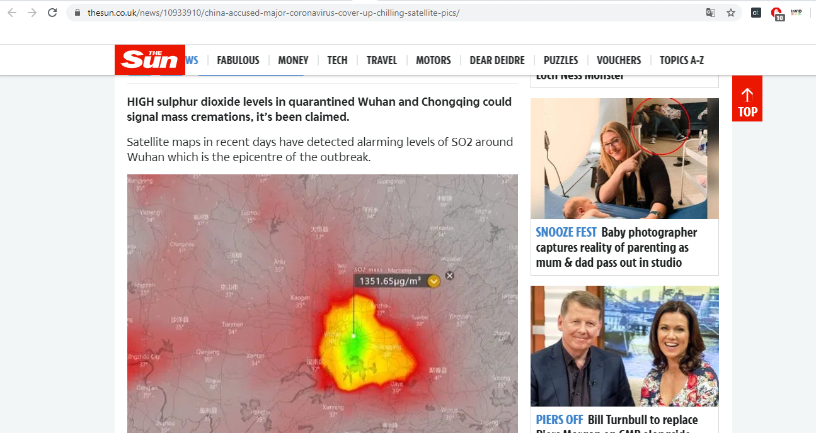

**Fonte**: captura de tela, 2020.

Por que esse conteúdo falso foi compartilhado? Entender isso envolve traçar a rede de sua produção, circulação e consumo. A ameaça de uma pandemia, por si, já causa bastante desconforto, ansiedade e polarização política, especialmente em um estado totalitário como a China, em que não se sabe se as informações oficiais são verdadeiras e que teria punido aqueles que denunciaram a doença. Uma rede é convocada para a sua produção, circulação, consumo e para garantir a suposta facticidade da mensagem.

A captura de tela do *Windy.com*, editada de forma a ocultar o único registro que indica tratar-se de conteúdo falso (a data), foi compartilhada em redes sociais de internet. Destaca-se um fio (*thread*) no Twitter[7], com 955 comentários, compartilhado 12 mil vezes e curtido por 15,8 mil usuários (dados de 23 de março de 2020). Nessa postagem, o autor indica que se tratava de dados coletados no *Windy.com*, que há algumas possibilidades para o aumento da concentração de SO² na atmosfera chinesa, bem como que fez uma alteração na escala de cores para que somente valores acima de 500µg/m³ fossem indicados – ou seja, manipulou o mapa para destacar a concentração do poluente em Wuhan.

Outro usuário indicou que a emissão dessa quantidade de SO² só seria possível se o país cremasse 14 mil corpos, um valor muito acima do número de mortos pela epidemia segundo as autoridades chinesas (DATA..., 2020). Posteriormente, tal conteúdo seria publicado nos tabloides britânicos e replicado em *blogs* brasileiros, como *UFOs Online* e *Opinião Crítica*. Postagens no Facebook com *links* para esses *sites* foram compartilhadas por mais de 2,4 mil pessoas (MARÉS, 2020). Essa série de documentos (suposta imagem de satélite, captura feita em *site* confiável que utiliza radares meteorológicos de todo mundo e cálculos de previsão adequados, os “cálculos matemáticos” que apoiam atribuir a suspensão desses poluentes à cremação de 14 mil pessoas, a publicação em veículos jornalísticos) alia-se a plataformas de redes sociais como o *Facebook* e o *Twitter*, que permitem que tal conteúdo torne-se viral. A aparente facticidade de um conteúdo falso, sustentada pela sua capacidade de criar cadeias de referência, apoia-se na materialidade das redes – são as plataformas de redes sociais que tornam o conteúdo viral, cada qual com suas interfaces e programação específica.

Quando analisamos a facticidade de um conteúdo, somos capazes de distinguir porque ele é falso. É o trabalho de auditar as cadeias de referência, observar os documentos citados, como são utilizados e em que medida sustentam o argumento principal. Tal prática de análise permite distinguir narrativas falsas de conteúdos jornalísticos ou textos científicos, justamente porque a desinformação simula suas referências. E isso se dá pelo caráter performativo e material da linguagem.

***2.3 Performatividade material-discursiva***

O caráter performativo da linguagem é sua capacidade de reificação constante, por meio de práticas material-discursivas. Destaque-se que o discurso também é material, tendo implicações materiais. Barad (2017) defende uma compreensão performativa da linguagem, deslocando-se de uma perspectiva representacional para as práticas de linguagem. A linguagem não representa a essência do ser, mas participa da produção desse ser.

***2.4 Proposição de matriz de análise***

Considerando os aspectos descritos anteriormente, propõe-se uma matriz de análise específica para a descrição das referências convocadas pelas *fake news*. Trata-se de um procedimento descritivo, que permite analisar como os conteúdos falsos se sustentam e em que fontes se baseiam. Tal matriz é aplicada para analisar o conteúdo falso apresentado na Imagem 02:

Imagem 02 – Postagem no Facebook [P32]

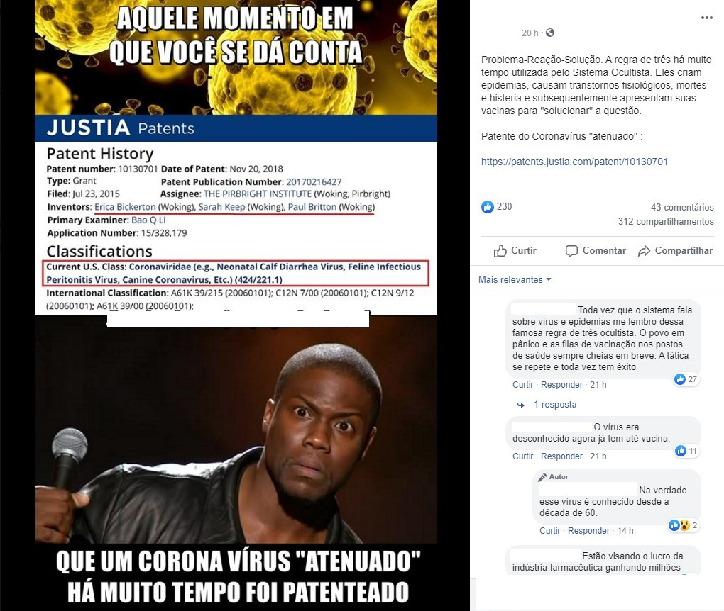

Fonte: captura de tela, 2020.

|  |  |  |  |  |
| --- | --- | --- | --- | --- |
| **Identificação do conteúdo** | | | | |
| **ID** | **Tipo**  [Captura de tela; áudio; vídeo; outro] | **Completo?**  [Sim; Não] | **Conteúdo**  [Texto e imagem; Apenas texto; Apenas imagem etc.] | **Descrição geral** |
| P32 | Captura de tela | Sim | Texto e imagem | Imagem postada no Facebook. Apresenta um registro de patente, destacando em vermelho seus inventores e a classificação. Contém ainda uma representação do Sars-CoV-2 e de um homem negro assustado.  **Texto na imagem**: “aquele momento em que você se dá conta que um corona vírus “atenuado” há muito tempo foi patenteado”. |

Essa seção destina-se a permitir a identificação e catalogação do conteúdo. A primeira coluna inclui a identificação do conteúdo falso analisado a partir de um código único. A seguir, indica-se qual o tipo de mídia e, também, se o arquivo em análise está completo. Por fim, faz-se a descrição do conteúdo, descrevendo suas características – descrição de imagens, cenas, textos ou outros – e transcrição do texto nele incluso. A proposta dessa seção é permitir a fácil identificação e localização de cada conteúdo.

|  |  |  |  |  |  |
| --- | --- | --- | --- | --- | --- |
| **Aspectos formais** | | | | |  |
| **Plataforma**  [Facebook, WhatsApp, Twitter etc.] | **Legenda**  [Sim; Não] | **Indica link?**  [Sim; Não] | **Compartilhamento**  [Público; Privado; Só para amigos] | **Texto em caixa alta?**  [Sim; Não] | **Detalhamento** |
| Facebook | Sim | Sim | Público | Sim | *Link* encaminha para o *site* do Justia, base de dados de patentes. |

Essa seção procura descrever as características formais do conteúdo analisado, indicando possíveis intervenções da plataforma. Os dados aqui indicados podem ser cruzados com o número de compartilhamentos da postagem, por exemplo, a fim de se identificar que tipo de mensagem tem melhor performance nas redes. Destaque deve ser dado à descrição do compartilhamento, já que se supõe que conteúdos falsos procuram ter maior distribuição. A coluna detalhamento, por sua vez, busca reunir informações sobre a postagem que ainda não foram apresentadas anteriormente.

|  |  |  |  |  |  |
| --- | --- | --- | --- | --- | --- |
| **Referências** | | | | |  |
| **Argumento** | **Fonte apresentada** | **Tipo de fonte** | **Apresentação da fonte** | **Tom do texto** | **Observações** |
| Patente do Sars-CoV-2 existia | Justia | Base de dados | *Link* e captura de tela | Texto irônico, argumenta que a pandemia foi deliberadamente criada. |  |

A última seção da matriz tem como objetivo registrar as fontes e documentos mencionados pelo conteúdo falso, bem como o argumento utilizado. A ideia é indicar o que é afirmado, como se sustenta tal argumento, que provas são utilizadas e de que modo tais provas são apresentadas. Ainda se registra o tom adotado do texto e eventuais observações necessárias para a análise. A proposta é registrar o modo como esse conteúdo falso é utilizado e produzir, a partir dele, categorias para análise.

**3 Procedimentos metodológicos**

A fim de testar a matriz de análise proposta, adotou-se uma pesquisa básica e descritiva, com abordagem qualitativa. Em um primeiro momento fez-se a coleta de *fake news* sobre o *kit gay* e a Covid-19, a seguir analisados com o auxílio da matriz aqui desenvolvida. Os procedimentos de coleta e critérios de inclusão são explicitados a seguir. De igual modo, as limitações da pesquisa.

A coleta de conteúdos falsos sobre o *kit gay* foi desenvolvida em 11 de junho de 2020. Considerou-se mensagens inverídicas checadas pela Aos Fatos e pela Lupa. Para tanto, utilizou-se a ferramenta de pesquisa disponível no *site* das agências, a partir da busca pelos termos “*kit gay*”, “ideologia de gênero”, “escola sem partido”, “MEC”, “Ministério da Educação”. A mesma pesquisa foi desenvolvida no buscador do Google, restringindo os resultados aos conteúdos encontrados no *site* do Aos Fatos e da Lupa – buscou-se, por exemplo, *“kit gay” site:aosfatos.org*. Todas os resultados foram listados em uma tabela e verificados manualmente, para que fossem selecionadas apenas as checagens sobre o *kit gay* e assuntos correlatos (ideologia de gênero, por exemplo).

**Quadro 01** – Critérios de seleção do *corpus* analisado no caso *kit gay*

|  |  |  |
| --- | --- | --- |
| **Inclusão** | **Exclusão** | ***Corpus*** |
| Conteúdos falsos avaliados em checagens publicadas nos sites das agências *Aos Fatos* e *Lupa* que discutam, em alguma parte, o *kit gay* | Conteúdos falsos em matérias de serviço, reportagens, jornalismo em quadrinhos, *quizzes* ou formatos que não sejam checagens. | 23 conteúdos falsos. |
| Conteúdos falsos avaliados em checagens que foram realizadas diretamente pela equipe das agências analisadas. |

**Fonte:** elaborado pelo autor, 2020.

De forma semelhante, foram coletadas as mensagens falsas verificadas pelas agências Aos Fatos e Lupa entre 24 de janeiro e a primeira semana de março de 2020 sobre a Covid-19. Como a pandemia ainda se prolonga, adotou-se tal recorte para garantir equidade com o número de conteúdos analisados sobre o *kit gay*.

**Quadro 01** – Critérios de seleção do *corpus* analisado no caso *kit gay*

|  |  |  |
| --- | --- | --- |
| **Inclusão** | **Exclusão** | ***Corpus*** |
| Conteúdos falsos avaliados em checagens publicadas nos sites das agências *Aos Fatos* e *Lupa* que discutam, em alguma parte, a Covid-19. | Conteúdos falsos em matérias de serviço, reportagens, jornalismo em quadrinhos, *quizzes* ou formatos que não sejam checagens. | 26 conteúdos falsos. |
| Conteúdos falsos avaliados em checagens que foram realizadas diretamente pela equipe das agências analisadas. |

**Fonte:** elaborado pelo autor, 2020.

O método adotado nessa pesquisa tem, como principal limitação, refletir os critérios de seleção noticiosa aplicados pelas agências de checagem. Ao se coletar conteúdos já checados, restringe-se o *corpus* a conteúdos que são avaliados dentro do projeto de verificação do Facebook. Isso implica na adoção de conteúdos cuja visibilidade, distribuição e verificação são produzidas pela rede agências de checagem-plataformas. No entanto, para os fins desse artigo – propor uma metodologia e a aplicação de uma matriz de análise -, tal limitação parece não ser tão significativa.

**4 Resultados e discussão**

Dentre os conteúdos falsos relacionados ao kit gay, destaca-se o tom denuncista de todas as postagens e, principalmente, a ausência de fontes que corroboram o que é afirmado. Há inúmeras referências ao empirismo – é o caso do vídeo que apresenta a “mamadeira de piroca”, em que um pai aponta que seu filho teria recebido tal objeto na creche. A ausência de referências, contudo, não limita os acusadores: as legendas e textos trazem palavras de ordem, convocando os eleitores a extirparem tal projeto político do país. Apenas um dos conteúdos produzidos traz referências auditáveis: é uma matéria produzida pela TV Record, convenientemente hospedada no canal de Jair Bolsonaro no YouTube. Destaca-se, contudo, que tal matéria não aponta que o kit gay foi distribuído nas escolas, tampouco demonstra os materiais que o compunham.

Entre as mensagens falsas sobre a pandemia, é mais frequente a menção a supostas fontes especializadas que avalizam determinada afirmação: médicos e hospitais, em alguns casos inexistentes, são indicados como fonte da informação. O uso da Organização Mundial de Saúde, em um card, garante a suposta oficialidade de uma mensagem falsa. Destaca-se, ainda, a indicação de uma patente para um tipo de coronavírus, disponível em uma base de patentes. Tais conteúdos garantem a facticidade desses conteúdos, ainda que, quando analisados amplamente, não fundamentam adequadamente tais afirmações.

***4.1 Adequação da matriz de análise***

A ferramenta introduzida nesse artigo tem por objetivo permitir a descrição dos conteúdos falsos, avaliando suas características formais, semânticas e de distribuição. Considera, ainda, a convocação de fontes e inscrições por essas mensagens, a partir do relato de que documentos são usados, como são usados e que argumentos são defendidos. Nesse sentido, garante-se sua adequação aos diversos tipos de conteúdo falso – de *cards* a simulacros de notícia -, permitindo a descrição desses diversos formatos. Ainda é possível identificar em que plataforma tais mensagens circularam e inferir a relação entre interface e formatos de postagem.

A matriz de análise adotada, contudo, é apenas descritiva. Não há nenhuma estrutura que permita uma análise mais fina da relação entre formato e número de compartilhamentos de um conteúdo – o que não é possível pois a matriz foi desenhada para considerar também conteúdos do WhatsApp, plataforma em que não é possível coletar dados sobre visibilidade de um *post*. A matriz tampouco permite observar se há relação entre o tom adotado no texto e seu formato, ou sua relação com a interface.

Tais deficiências devem ser consideradas pelo pesquisador que pretende aplicar tal ferramenta. Sugere-se, considerando as limitações da matriz, mas também seu potencial descritivo, sua adoção em conjunto com metodologias como a Análise de Redes Sociais (RECUERO, 2017), análise de plataformas (D’ANDREA, 2020), o método passo a passo ou outras estratégias. Acredita-se que tal aplicação tem grande potencial para a pesquisa acadêmica em *fake news*.

**5 Considerações**

A facticidade dos conteúdos falsos é feita, produzida pela menção a documentos e inscrições – a formação de cadeias de referências. No entanto, apaga-se aquelas inscrições que permitem verificar que uma mensagem é duvidosa: faz-se referência ao Hospital Militar de Pequim, por exemplo, que não existe. Isso só é possível, contudo, a uma extensa rede de práticas materiais-discursivas (BARAD, 2017), que associam o conteúdo das mensagens falsas, seu contexto de circulação, as plataformas de redes sociais digitais e sua materialidade, dentre diversos outros atores. Nessa perspectiva, apenas uma análise descritiva – e performativa – permite a compreensão adequada do que são as *fake news*: é nesse sentido que se propõe a facticidade como operador metodológico

Para tanto, sugeriu-se que três fatores devem ser considerados: a intervenção das plataformas; a facticidade como fruto das cadeias de referência; e a performatividade da linguagem. Considerando tais orientações, foi proposta uma matriz de análise que permite a descrição de conteúdos falsos e das referências por eles convocadas. Tal ferramenta tem como principal vantagem sua generalidade, que permite descrever os diversos tipos de *fake news*. No entanto, não insere elementos que permitam inferir a relação entre interface, formatos, tom de texto e compartilhamentos. Sugere-se, então, sua adoção conjunta com outras metodologias de análise de redes sociais.

**Referências**

ARUN, Chinmayi. On WhatsApp, rumors and lynchings. **Economic & Political Weekly**, [S.l], v. LIV, n. 6, p. 30-35, 9 fev. 2019.

BACARELLA, Christian *et al*. Social media? It's serious! Understanding the dark side of social media. **European Management Journal**, [S.l.], v. 36, n. 4, p. 431-438, ago. 2018.

BAKIR, Vian; MCSTAY, Andrew. Fake news and the economy of emotions. **Digital Journalism**, [S.l.], v. 6, n. 2, p. 154-175, 2017.

BARAD, Karen. Performatividade pós-humanista: para entender como a matéria chega à matéria. **Vazantes**, [S.l], v. 1, n. 1, 2017.

BOVET, A.; MAKSE, H. A. Influence of fake news in Twitter during the 2016 US presidential election. **Nature Communications**, [S.l], v. 10, n. 1, 2019.

CANAVILHAS, João; COLUSSI, Juliana; MOURA, Zita-Bacelar. Desinformación em las elecciones presidenciales 2018 em Brasil: un análisis de los grupos familiares en WhatsApp. **El profesional de la información**, [S.l], v. 28, n. 5, 2019.

DATA from http://windy.com shows a massive release of sulfur dioxide gas from the outskirts of Wuhan… 8 fev. 2020, 7:12. Twitter: @inteldotwav. Disponível em: < https://twitter.com/inteldotwav/status/1226267582740811777>. Acesso em 23 mar. 2020.

D’ANDREA, Carlos Frederico de Brito. **Pesquisando plataformas online**: conceitos e métodos. Salvador: EDUFBA, 2020.

FERRARI, Pollyana. **Como sair das bolhas**. São Paulo: EDUC, 2018.

FONSECA, Gregório de Almeida; D’ANDREA, Carlos. Governança e mediações algorítmicas da plataforma YouTube durante a pandemia de COVID-19. **Dispositiva**, [S.l], v. 9, n. 16, p. 6-26, 2020.

IOSIFIDIS, Petros; NICOLI, Nicholas. The battle to end fake news: a qualitative content analysis of Facebook announcements on how it combats disinformation. **The International Communication Gazette**, [S.l], v. 82, n. 1, p. 60-81, 2019.

JANG, S. Mo; KIM, Joon K. Third-person effects of fake news: fake news regulation and media literacy interventions. **Computers in human behavior**, [S.l], v. 80, p. 295-302, mar. 2018.

LATOUR, Bruno. Circulating reference: sampling the soil in the Amazon forest. In: LATOUR, Bruno. **Pandora’s hope**. Cambridge, MA: Harvard University Press, 1999, p. 24-79.

LATOUR, Bruno. **Investigação sobre os modos de existência**: uma antropologia dos Modernos. Petrópolis, RJ: Vozes, 2019.

LATOUR, Bruno. **Reflexões sobre o culto moderno dos deuses fe(i)tiches**. Bauru, SC: EDUSC, 2002

LATOUR, Bruno. **Onde aterrar?** Como se orientar politicamente no Antropoceno. Rio de Janeiro: Bazar do Tempo, 2020.

LEMOS, André. Epistemologia da comunicação, neomaterialismo e cultura digital. **Galáxia**, São Paulo, n. 43, p. 54-66, jan.-abr. 2020.

LEMOS, A; BITTENCOURT, E; BASTOS, J. G. Fake news as fake politics: the digital materialities of YouTube misinformation vídeos about Brazilian oil spill catastrophe. **Media, Culture & Society**, 2020.

LIGHT, Ben; BURGESS, Jean; DUGUAY, Stefanie. The walkthrough method: an approach to the study of apps. **New Media & Society**, [S.l], v. 20, n. 3, p. 881-900, 2018.

MACHADO, C. C. V. *et al*. **Ciência contaminada**: analisando o contágio de desinformação sobre o coronavírus via YouTube. Salvador: INCT.DD, 2020.

MARTINE, Thomas; DE MAEYER, Juliette. Networks of reference: rethinking objectivity theory in journalism. **Communication Theory**, [S.l], v. 29, n. 1, p. 1-23, 2018.

MELO, Philipe de Freitas *et al*. Can WhatsApp counter misinformation by limiting message forwarding? *In*: CHERIFI, Hofine *et al*. (Eds). **Complex networks and their applications VIII**: Volume 1: Proceedings of the Eighth International Conference on Complex Networks and their application. [S.l]: Springer, 2020.

NOVIN, A; MEYERS, E. M. Four biases in interface design interactions. **Lecture notes in Computer Science**, [S.l], p.163-173, 2017.

OLIVEIRA, Frederico Ramos. A produção jornalística de referências em checagens sobre a Covid-19. *In*; ENCONTRO NACIONAL DE PESQUISADORES DE JORNALISMO, 18,

2020. **Anais**.... Brasília: SBPJor, 2020b.

OLIVEIRA, Frederico Ramos. Fake news no WhatsApp: relações entre interface e formatos de circulação de conteúdos. *In*: ENCONTRO VIRTUAL DA ABCIBER, 1, 2020. **Anais**.... São Paulo: ABCIBER, 2020.

RECUERO, Raquel. **Introdução à análise de redes sociais online**. Salvador: EDUFBA, 2017.

SANTAELLA, Lucia. **A pós-verdade é verdadeira ou falsa?** Barueri, SP: Estação das Letras e Cores, 2018.

SOUZA, Jorge Pedro. **As notícias e os seus efeitos**: as “teorias” do Jornalismo e dos efeitos sociais dos media jornalísticos. Coimbra: Minerva, 2000.

TANDOC, Edson C.; LIM, Zheng Wei; LING, Richard. Defining “Fake News”: a tipology of scholarly definitions. **Digital Journalism**, [S.l], v. 6, n. 2, p. 137-153, 2017.

TANDOC, Edson C. The facts of fake news: a research review. **Sociology Compass**, [S.l.], v. 13, n. 9, p. 1-9, 2019.

TORRES, Russel; GERHART, Natalie; NEGAHBAN, Arash. Combating fake news: an investigation of information verification behaviors on social networking sites. *In:* HAWAII INTERNATIONAL CONFERENCE ON SYSTEM SCIENCES, 51, 2018, Waikoloa Village. **Proceedings…** HICSS, 2018, v. 51.

TUCHMAN, Gaye. Objectivity as strategic ritual: an examination of newsmen's notions of objectivity. **American Journal of Sociology**, Chicago, v. 77, n. 4, p. 660-679, jan. 1972.

WHATSAPP. Mudanças no encaminhamento de mensagens. **WhatsApp**, 19 de julho

de 2018. Disponível em: <https://blog.whatsapp.com/?lang=pt_br>. Acesso em 06 nov. 2019.

UNITED STATES OF AMERICA. Public Law 104-104. **Telecommunications Act of 1996**. 104º Congresso dos Estados Unidos da América. Washington, 8 de fevereiro de 1996. Disponível em: < https://www.congress.gov/104/plaws/publ104/PLAW-104publ104.pdf>. Acesso em 29 jul. 2020.

XU, Kuai *et al*. Detecting fake news over online social media via domain reputations and content understading. **Tsinghua Science and Technology**, [S.l], v. 25, n. 1, fev. 2020.

1. Artigo apresentado ao Eixo Temático 28 - Jornalismo de Dados, Ética da Informação, Fake News e Crise dos Pontos de Vista Centrais, do XII Simpósio Nacional da ABCiber.
2. Doutorando em Comunicação e Cultura Contemporâneas pela Universidade Federal da Bahia, é pesquisador do Laboratório de Pesquisa em Mídia Digital, Redes e Espaço (Lab404 / UFBA). E-mail: freddroliveira@gmail.com.
3. A norma define que “No provider or user of an interactive computer service shall be treated as the publisher or speaker of any information provided by another information content provider” (UNITED STATES OF AMERICA, 1996).
4. Em *Investigação sobre os modos de existência*, Latour (2019) busca responder, partindo da perspectiva de que a Modernidade não se completou, o que caracteriza aqueles que se descrevem como Modernos. Para tanto, propõe a definição de modos de existência que caracterizam os Modernos, que nada mais são do que formas particulares de construir o mundo, com algumas condições de felicidade e infelicidade bem definidas. Como não há espaço no artigo para descrição de todos os modos, sugere-se a leitura.
5. “Usaremos a notação [REF] (de referência) para designar o estabelecimento das cadeias definidas pelo hiato entre duas formas de natureza diferente e cuja condição de felicidade consiste na descoberta de uma constante que se mantém através de abismos sucessivos, desenhando outra forma de trajetória que torna acessíveis os distantes, cobrindo o trajeto com o movimento em duplo sentido dos móveis imutáveis” (LATOUR, 2019, p. 85).
6. “Enquanto fabricamos os fatos em nossos laboratórios, com nossos colegas, nossos instrumentos e nossas mãos, eles se tornariam, por um efeito mágico de inversão, algo que ninguém jamais fabricou, algo que resiste a toda variação de opiniões políticas, a todas as tormentas da paixão, algo que resiste quando se bate violentamente com a mão sobre a mesa, exclamando: “Aqui estão os imutáveis”” (LATOUR, 2002, p. 39).
7. A *thread* ainda está disponível e pode ser acessada em https://twitter.com/inteldotwav/status/1226267582740811777.